
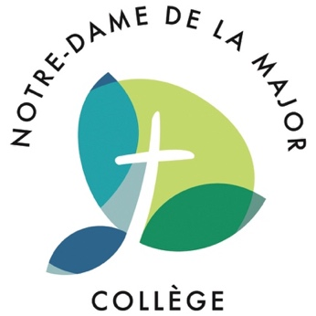
Notre-Dame de la Major
31-33 montée des Accoules
13002 – Marseille
Marseille, le vendredi 18 juin 2026
Objet : Rentrée scolaire de septembre 2026
Chers parents,
Votre enfant est réinscrit dans notre établissement pour l’année scolaire 2026-2027.
Afin de préparer sa rentrée, vous trouverez joint à ce courrier :
- Le courrier de rentrée avec les jours et heures de rentrée scolaire ;
- La liste des fournitures à acheter.
Nota Bene :
- L’association des parents d’élèves a négocié pour vous des prix et une livraison à domicile. Vous allez donc recevoir un lien et un code dans votre boite mail pour effectuer vos achats « malins » ;
- Des kits de fournitures assez complets vous sont offerts par le Conseil Départemental.
- Vos codes de connexion (identifiant et mot de passe) EcoleDirecte restent inchangés pour l’an prochain (fermeture accès Ecole directe pendant l’été du 14 juillet au 1er septembre)

Le secrétariat fermera le 03 juillet 2026 et rouvrira le 28 août 2026.
Natalie Delmas
Secrétaire de direction

